- Histórico

Data da elaboração | Versão | Colaboradores
20/04 | 1.0 | Guilherme Borges Monteiro, Nathan de Oliveira
08/06 | 2.0 | Guilherme Borges Monteiro, Nathan de Oliveira

- Lista de distribuição

Nome | Cargo
Adilson | Professor
Humberto | Professor
Raquel Silva | Professor

1. Introdução

Um locador de Maquinários de Construção quer saber onde está cada uma de suas máquinas e em quais obras se encontram, quer que seu sistema possa cadastrar Novas Obras e Máquinas e Atribuir Máquinas á obras. O locador também deseja que o sistema possa cadastrar novos funcionários em sua Equipe, que serão separados por um gerente e operadores comum. O gerente é o único que deverá ser capaz de manter a Equipe, Máquinas e Obras, podendo consultar obras e também Atribuir Máquinas á obras já existentes. O operador poderá apenas Consultar Obras e Máquinas e Atribuir Máquinas á uma obra existente. Quer que gerentes possam fazer o controle da equipe que é a ativação e bloqueio de funcionários.

Atores

ATOR | PAPEL
Gerente | Manter Maquinário, Manter Obras, Manter Equipe, Atribuir Máquinas
Operador | Consultar Obras, Atribuir Máquinas

Benefícios do produto

Nº | Beneficio | Valor para o cliente
1 | Permite ao Operador, Gerente e Supervisor saberem onde está localizada uma máquina específica e em qual obra se encontra. | Essencial
2 | Possibilita ao Operador gerar um relatório de Obras cadastradas e de máquinas cadastradas, contendo informações como: em qual obra está sendo utilizada a máquina. | Relativo
3 | Permite ao Gerente, manter a equipe, e definir um controle de acesso baseado no cargo do funcionário. | Essencial

Requisitos funcionais

Nº | Requisito funcional | Beneficiado(s)
1 | Permite ao Operador e Gerente consultar a localização de um maquinário. | Operador
2 | Permite ao Operador, consultar a localização de uma obra. | Operador
3 | Permite ao Gerente manter Máquinas. | Gerente
4 | Permite ao Gerente manter Equipe. | Gerente
5 | Permite ao Gerente manter Obra. | Gerente
6 | Permite ao Gernte Atribuir uma máquina á uma obra | Gerente

Requisitos não-funcionais

Nº | Requisito não funcional | Categoria
1 | O sistema deve conter um controle de aceeso por meio de uma tela de Login | Segurança
2 | O sistema deve possuir uma interface simples que permita que o usuário navegue entre o menu e as demais telas sem dificuldades | Usabilidade

Requisitos do sistema

Nº | Requisito
1 | Sistema Operacional Windows 10 ou superior

Regras de negócio

Nº | Descrição | Fonte
1 | Não será possível atribuir um maquinário em uso em uma nova obra | Gerente

Layout das Interfaces

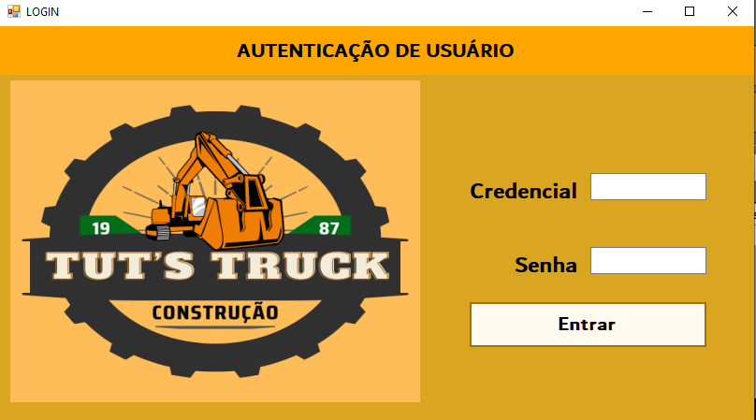

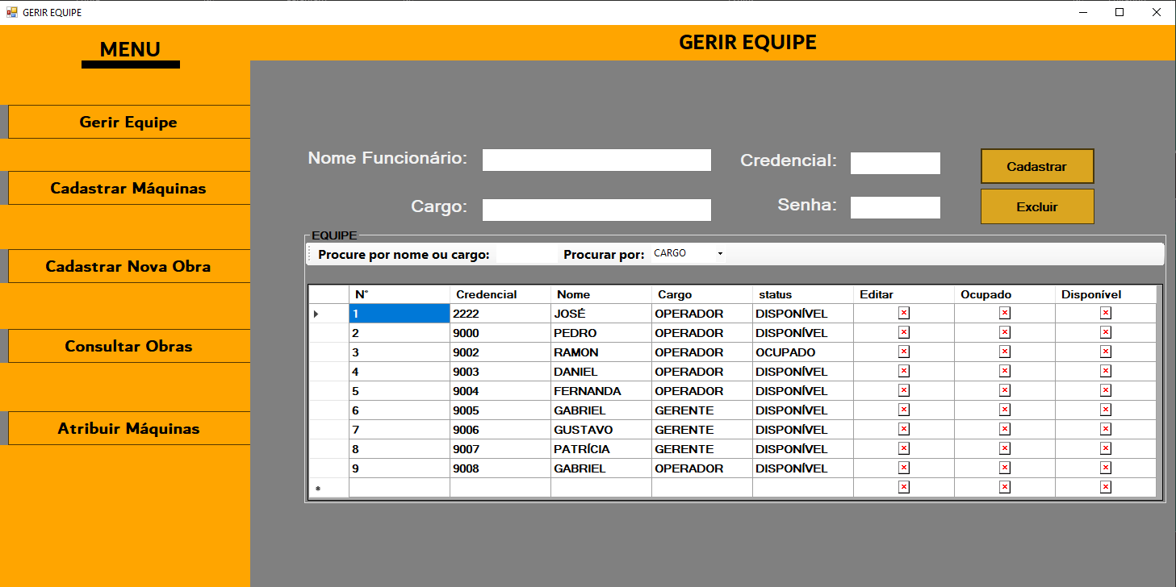

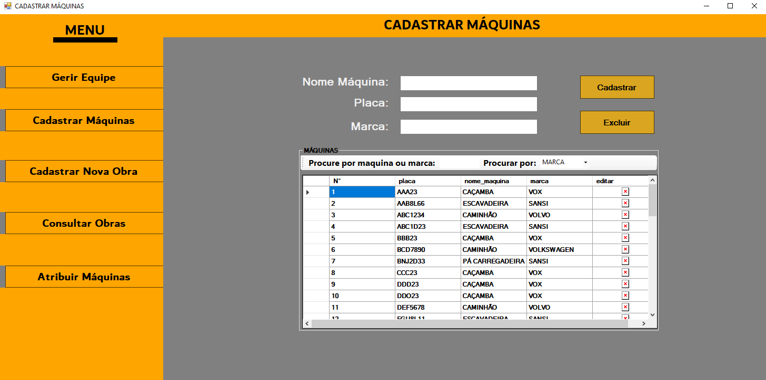

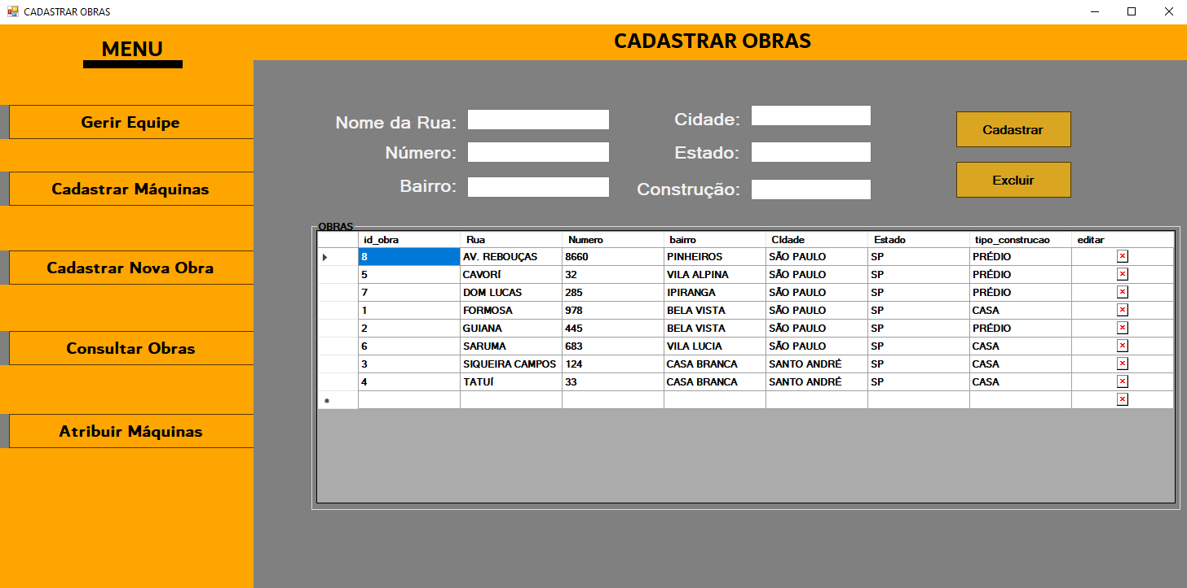

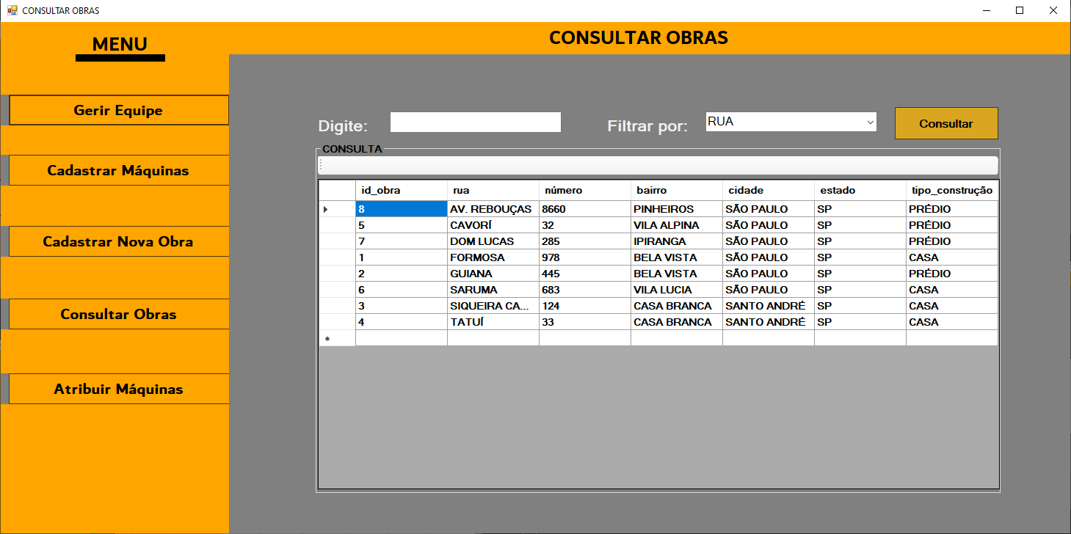

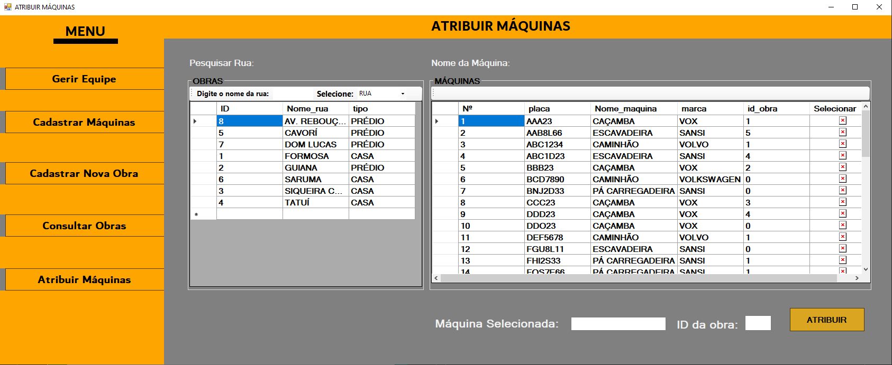

Diagrama de casos de uso

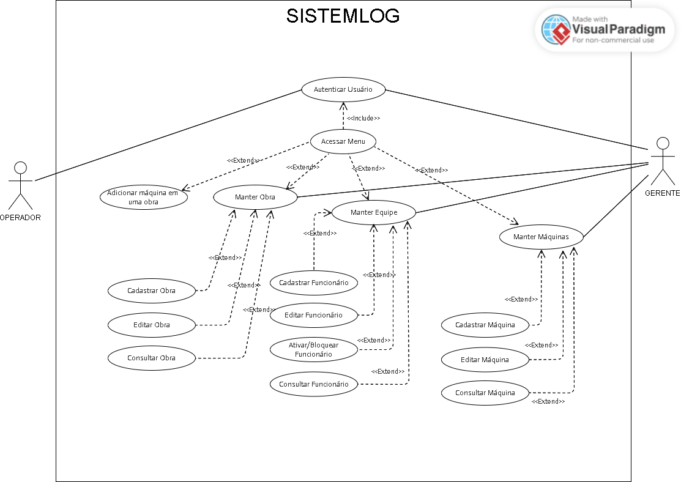

Descrição textual dos casos de uso

CSU01 – Autenticar Usuário
Resumo: Permitir acesso ao sistema
Interface associada: Login
Ator primário: Gerente, Operador
Pré-condições: Não há
Fluxo Principal

- Sistema solicita Credencial
- Usuário fornece Credencial
- Sistema solicita senha de acesso
- Usuário fornece senha de acesso
- Sistema e informa: “Login efetuado com sucesso!”
- O caso de uso é encerrado

Fluxo de exceção (1) – Credencial/Senha Inválida
- Sistema exibe mensagem – “Credencial ou senha inválido(s)!”
- Voltar ao ponto 1. (Fluxo Principal)
Fluxo de exceção (2) – Campos não preenchidos.
- Sistema exibe mensagem: “Preencha todos os campos!”
- Volta ao ponto 1. (Fluxo Principal)

CSU02 – Manter Equipe
Resumo: Manutenção dos dados de cadastro do usuário do Sistema
Interface associada: Gerir Equipe
Ator primário: Gerente
Pré-condições: Não Há
Fluxo Principal
- Sistema exibe dados de todos os funcionários cadastrados
- Gerente seleciona a operação a ser realizada
- Sistema exibe mensagem pedindo confirmação da operação
- Sistema executa operação selecionada
- O caso de uso é encerrado

Fluxo alternativo (1) – Cadastrar Novo Funcionário
- Executa CSU03 – Inclui Funcionário
Fluxo alternativo (2) – Editar dados do funcionário.
- Executa CSU04 - Editar Informações do Funcionário
Fluxo alternativo (3) – Excluir Funcionário
- Executa CSU05 – Excluir Funcionário
Fluxo alternativo (4) – Mudar Status de acesso.
- Executa CSU06 – Ativar / Bloquear Funcionário
Fluxo alternativo (5) – Consultar Funcionário
- Executa CSU02

CSU03 – Cadastrar Funcionário
Resumo: Inserir novo funcionário na equipe
Interface associada: Gerir Equipe
Ator primário: Gerente
Pré-condições: Não há
Fluxo Principal
- Sistema pede dados para cadastro do funcionário
- Funcionário fornece dados solicitados
- Sistema cadastra novo funcionário
- Sistema informa que o cadastro foi realizado com sucesso
- O caso de uso é encerrado

Fluxo de exceção (1) – Há algum campo em branco
- Sistema exibe mensagem: “Preencha todos os campos
- Voltar ao ponto 2 (Fluxo Principal)
Fluxo de exceção (2) – Dados inseridos já foram cadastrados no sistema.
- Sistema exibe mensagem: “Funcionário já cadastrado;”
- Voltar ao ponto 5 (Fluxo Principal)

CSU04 – Editar Funcionário
Resumo: Editar dados de um funcionário já cadastrado
Interface associada: Gerir Equipe
Ator primário: Gerente
Pré-condições: Não há
Fluxo Principal

- Sistema exibe todos os funcionários cadastrados
- Gerente seleciona o funcionário que deseja alterar
- Dados são exibidos nas caixas de texto
- Gerente Altera dado(s)
- Sistema e informa: “Dados atualizados com sucesso!”
- O caso de uso é encerrado

Fluxo de exceção (1) – Dado alterado coincide com o de outro cadastro (duplicidade de dados)
- Sistema exibe mensagem – “Dado alterado já existe no sistema!”
- Voltar ao ponto 3 (Fluxo Principal)
Fluxo de exceção (2) – Campo editado consta em branco
- Sistema exibe mensagem “Preencha todos os campos”
- Voltar ao ponto 3 (Fluxo Principal)

CSU05 – Excluir Funcionário
Resumo: Excluir um funcionário
Interface associada: Gerir Equipe
Ator primário: Gerente
Pré-condições: Não há
Fluxo Principal

- Sistema exibe todos os funcionários cadastrados
- Gerente seleciona o funcionário que deseja excluir
- Sistema exibe mensagem: “Deseja excluir funcionário?”
- Gerente Confirma exclusão
- Sistema e informa: “Funcionário excluído!”
- O caso de uso é encerrado

CSU06 – Ativar / Bloquear Usuário
Resumo: Mudar status do usuário
Interface associada: Gerir Equipe
Ator primário: Gerente
Pré-condições: Não há
Fluxo Principal

- Sistema exibe todos os funcionários cadastrados
- Gerente seleciona ação de bloquear / ativar
- Sistema exibe mensagem: “Usuário Bloqueado com sucesso” / “ Usuário Ativado com sucesso”
- Caso de uso é encerrado

CSU07 – Manter Máquinas
Resumo: Manutenção dos dados de cadastro do usuário do Sistema
Interface associada: Cadastrar Máquinas
Ator primário: Gerente
Pré-condições: Não há
Fluxo Principal
- Sistema exibe dados de todos os funcionários cadastrados
- Gerente seleciona a operação a ser realizada
- Sistema exibe mensagem pedindo confirmação da operação
- Sistema executa operação selecionada
- O caso de uso é encerrado

Fluxo alternativo (1) – Cadastrar Nova Máquina
- Executa CSU08 – Inclui Máquina
Fluxo alternativo (2) – Editar Dados da Máquina
- Executa CSU09 – Alterar Dados Máquinas
Fluxo alternativo (3) – Excluir Máquina
- Executa CSU10 – Excluir Máquina
Fluxo alternativo (4) – Consultar Máquina
- Executa CSU11

CSU08 – Cadastrar Máquina
Resumo: Incluir máquina no sistema
Interface associada: Cadastrar Máquinas
Ator primário: Gerente
Pré-condições: Não há
Fluxo Principal
- Sistema solicita dados para cadastro
- Gerente fornece dados para cadastro
- Sistema cadastra nova máquina
- Sistema informa: “Máquina Cadastrada com sucesso!”
- Caso de Uso é encerrado
Fluxo de exceção (1) – Dados já cadastrados
- Sistema exibe mensagem – “Essa máquina já existe!”
- Voltar ao ponto 2 (Fluxo Principal)
Fluxo de exceção (2) – Campo em branco
- Sistema exibe mensagem – “Preencha todos os campos!”
- Voltar ao ponto 2 (Fluxo Principal)

CSU09 – Editar Máquina
Resumo: Editar dados máquina
Interface associada: Cadastrar Máquinas
Ator primário: Gerente
Pré-condições: Não há
Fluxo Principal

- Sistema exibe todas as máquinas cadastradas
- Gerente seleciona a máquina que deseja alterar
- Dados são exibidos nas caixas de texto
- Gerente Altera dado(s)
- Sistema e informa: “Dados atualizados com sucesso!”
- O caso de uso é encerrado

Fluxo de exceção (1) – Dado alterado coincide com o de outro cadastro (duplicidade de dados)
- Sistema exibe mensagem – “Dado alterado já existe no sistema!”
- Voltar ao ponto 3 (Fluxo Principal)
Fluxo de exceção (2) – Campo editado consta em branco
- Sistema exibe mensagem “Preencha todos os campos”
- Voltar ao ponto 3 (Fluxo Principal)

CSU10 – Excluir Máquina
Resumo: Excluir uma Máquina
Interface associada: Cadastrar Máquina
Ator primário: Gerente
Pré-condições: Não há
Fluxo Principal

- Sistema exibe todos as máquinas cadastradas
- Gerente seleciona a máquina que deseja excluir
- Sistema exibe mensagem: “Deseja excluir máquina?”
- Gerente Confirma exclusão
- Sistema e informa: “Máquina excluída!”
- O caso de uso é encerrado

CSU11 – Consultar Máquina
Resumo: Consulta máquina cadastrada no sistema
Interface associada: Consultar Obra
Ator primário: Gerente, Operador
Pré-condições: Não há
Fluxo Principal

- Sistema solicita nome da máquina
- Gerente digita nome da máquina que deseja consultar
- Sistema exibe máquina
- O caso de uso é encerrado

CSU12 – Adicionar Máquina em uma obra
Resumo: Atribiu uma máquina a uma obra cadastrada
Interface associada: Atribuir Máquina
Ator primário: Gerente, Operador
Pré-condições: Não há
Fluxo Principal

- Usuário pesquisa pelo nome de uma rua
- Sistema exibe obras nessa rua e o ID da obra
- Usuário pesquisa pelo nome de uma máquina
- Sistema exibe máquinas de nome correspondente
- Usuário seleciona uma máquina
- Sistema exibe informações nas caixas de texto
- Usuário informa id da obra que deseja atribuir
- Sistema Atribui máquina na obra
- Caso de uso é encerrado.

Fluxo de Exceção (1) – Nome da rua não existe
1.Sistema exibe mensagem: “Obra não encontrada”
2. Retorna ao ponto 1 (Fluxo Principal)
Fluxo de Exceção (2) – Nome da máquina não existe
1.Sistema exibe mensagem: “Máquina não encontrada”
2. Retorna ao ponto 3 (Fluxo Principal)
Fluxo de Exceção (3) – ID informado não existe.
- Sistema exibe mensagem: “Informe um id válido”
- Retorna ao ponto 7 (Fluxo Principal)

CSU13 – Manter Obras
Resumo: Manutenção dos dados de cadastro de obra do Sistema
Interface associada: Cadastrar Nova Obra
Ator primário: Gerente
Pré-condições: Não há
Fluxo Principal
- Sistema exibe dados de todos as obras cadastradas
- Gerente seleciona a operação a ser realizada
- Sistema exibe mensagem pedindo confirmação da operação
- Sistema executa operação selecionada
- O caso de uso é encerrado

Fluxo alternativo (1) – Cadastrar Obra
- Executa CSU14 – Inclui Obra
Fluxo alternativo (2) – Editar Dados da Obra
- Executa CSU15 – Editar Dados Obra
Fluxo alternativo (3) – Excluir Obra
- Executa CSU16 – Excluir Obra
Fluxo alternativo (4) – Consultar Obra
- Executa CSU17

CSU14 – Cadastrar Obra
Resumo: Incluir obra no sistema
Interface associada: Cadastrar Obra
Ator primário: Gerente
Pré-condições: Não há
Fluxo Principal

- Sistema solicita dados para cadastro
- Gerente fornece dados para cadastro
- Sistema cadastra nova obra
- Sistema informa: “Obra Cadastrada com sucesso!”
- Caso de Uso é encerrado
Fluxo de exceção (1) – Dados já cadastrados
- Sistema exibe mensagem – “Essa obra já existe!”
- Voltar ao ponto 2 (Fluxo Principal)
Fluxo de exceção (2) – Campo em branco
- Sistema exibe mensagem – “Preencha todos os campos!”
- Voltar ao ponto 2 (Fluxo Principal)

CSU15 – Editar Obra
Resumo: Editar dados obra
Interface associada: Cadastrar Obra
Ator primário: Gerente
Pré-condições: Não há
Fluxo Principal

- Sistema exibe todas as obras cadastradas
- Gerente seleciona a obra que deseja alterar
- Dados são exibidos nas caixas de texto
- Gerente Altera dado(s)
- Sistema e informa: “Dados atualizados com sucesso!”
- O caso de uso é encerrado

Fluxo de exceção (1) – Dado alterado coincide com o de outro cadastro (duplicidade de dados)
- Sistema exibe mensagem – “Dado alterado já existe no sistema!”
- Voltar ao ponto 3 (Fluxo Principal)
Fluxo de exceção (2) – Campo editado consta em branco
- Sistema exibe mensagem “Preencha todos os campos”
- Voltar ao ponto 3 (Fluxo Principal)

CSU16 – Excluir Obra
Resumo: Excluir uma Obra
Interface associada: Cadastrar Obra
Ator primário: Gerente
Pré-condições: Não há
Fluxo Principal

- Sistema exibe todos as obras cadastradas
- Gerente seleciona a obra que deseja excluir
- Sistema exibe mensagem: “Deseja excluir obra?”
- Gerente Confirma exclusão
- Sistema e informa: “Obra excluída!”
- O caso de uso é encerrado

CSU17 – Consultar Obra
Resumo: Consulta obra cadastrada no sistema
Interface associada: Consultar Obra
Ator primário: Gerente, Operador
Pré-condições: Não há
Fluxo Principal

- Sistema solicita nome da rua da obra
- Gerente digita nome da obra que deseja consultar
- Sistema exibe obras nessa rua
- O caso de uso é encerrado

CSU18 – Acessar Menu
Resumo: Exibe opções do sistema
Interface associada: Menu
Ator primário: Gerente, Operador
Pré-condições: Efetuar a autenticação
Fluxo Principal

- Sistema exibe botões de direcionamento
- Usuário seleciona botão desejado
- Sistema executa ação levando o usuário á tela desejada
- O caso de uso é encerrado

Associação Requisitos x Casos de Uso

Requisito | Caso de Uso
RF01 | CSU11
RF02 | CSU17
RF03 | CSU07, CSU08, CSU09, CSU10.
RF04 | CSU02, CSU03, CSU04, CSU05, CSU06
RF05 | CSU13, CSU14, CSU15, CSU16
RF06 | CSU12.
RNF01 | CSU01
RNF02 | CSU18

Modelo de dados

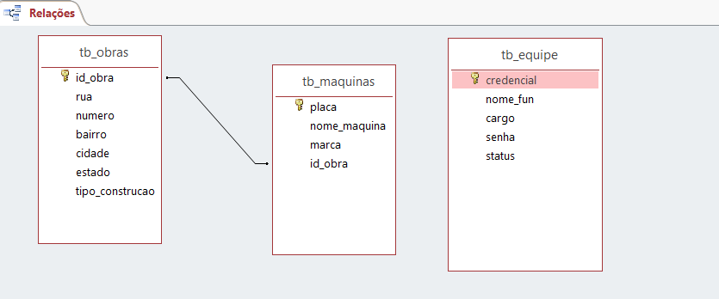informações da dupla

